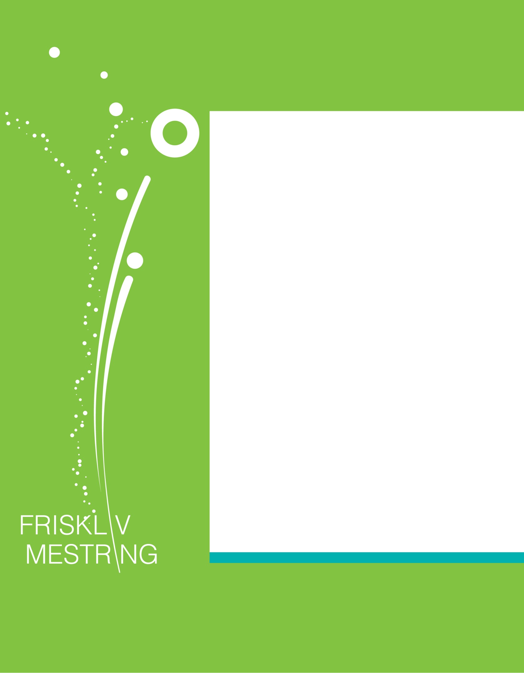

Frydenberg Kafe er en uformell arena hvor kommunens innbyggere kan møtes. Her er det fokus på fysisk aktivitet sammen med andre og presentasjon av aktuelle temaer.

**Program:**10.30: Kafeen åpner

10.45: Fysisk aktivitet i treningssal

11.45: Lunsj

12.45: Aktivitet

*Siste onsdag i måneden:* *Presentasjon av aktuelt tema*

13.30: Kafeen stenger

**Når:** Onsdager kl. 10.30 - 13.30

**Datoer:** 24.08, 31.08, 07.09, 14.09, 21.09, 28.09, 05.10, 12.10, 19.10, 26.10, 02.11, 09.11, 16.11, 23.11, 30.11, 07.12, 14.12.

**Sted:** Frydenberg

**Pris:** 50 kr. pr. gang, faktura sendes i etterkant.

Ved evt. spørsmål kontakt Frydenberg på tlf: 32 78 66 00

**Velkommen!**

FRYDENBERG KAFE

Modum • Sigdal • Krødsherad

”ET SOSIALT MØTESTED MED HELSEFOKUS”